
班级：
姓名：
学号：
日期：
成绩：
工学院实验报告

实验名称： 递归 指导教师： 徐大华
装 订 线（内容不要写到装订线外）
一、实验目的
(1)了解递归的含义与思路，掌握递归实现的方法。
(2)通过设计二个递归函数，掌握递归的方法。求组合数。
程序运行效果如图所示：

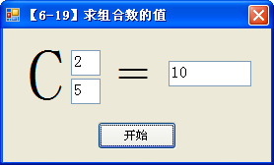

二、实验内容
Class MainWindow
Function factorial(x)
Dim f As Integer
f = 1
For i = 1 To x
f = f * i
Next
Return f
End Function
Private Sub Calc_Click(sender As Object, e As RoutedEventArgs) Handles Calc.Click
Dim m, n, r, z As Integer
m = TextBox1.Text
n = TextBox2.Text
z = n - m
r = (factorial(n)) / (factorial(m) * factorial(z))
Result.Content = r
End Sub
End Class
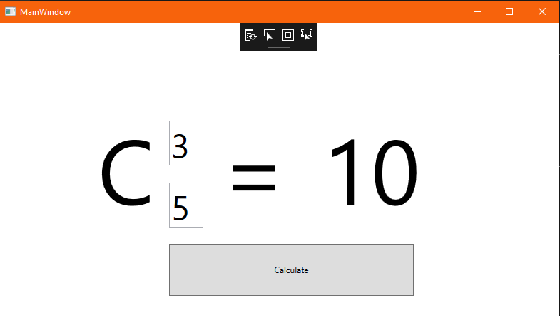
装 订 线（内容不要写到装订线外）

三、实验结果分析及思考

